

现代检测技术专题实验报告

实验题目：Signal VBScript设计自定义软件实验

|  |  |  |  |
| --- | --- | --- | --- |
| 姓名 | 张晓宇 | 白柯渊 | 杜均豪 |
| 班级 | 自动化2101 | 自动化2101 | 自动化2101 |
| 学号 | 2211410812 | 2211410814 | 2213712801 |

指导教师：刘瑞玲

报告完成人：张晓宇

实验时间：2024-4-30

实验地点：西一楼301

# 实验目的

1. 了解DRVI可重构虚拟仪器平台中提供的嵌入式Signal VBScript语言。
2. 掌握用Signal VBScript语言产生测试信号、绘制曲线和进行信号分析的方法。
3. 掌握根据所学知识，用Signal VBScript设计自定义软件模块的方法。

# 实验原理

Signal VBScript是在网页设计中常用的VBScript编程语言的基础上针对测试技术课程教学需要而扩展的一个内嵌在DRVI可重构虚拟仪器平台中的在线编程语言。通过调用提供的库函数（包括端口数据读写函数、基础数学函数、绘图函数），实现控件的自主设计，包括端口数据通信，数据处理，图标显示，交互界面设计等。

# 实验内容及实验结果

用Signal VBScript中的数学函数产生一个幅值，频率可控的正弦波信号。用图形函数绘出信号波形。

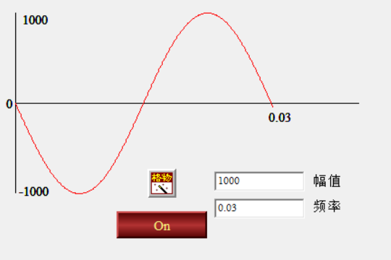 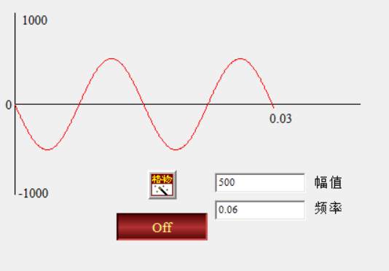

图3-1 绘制正弦波（幅值、频率可控）

用Signal VBScript中的图形函数绘制一个温度计或仪表盘虚拟仪器控件，用于显示单变量测量值，可以设置最大最小量程。

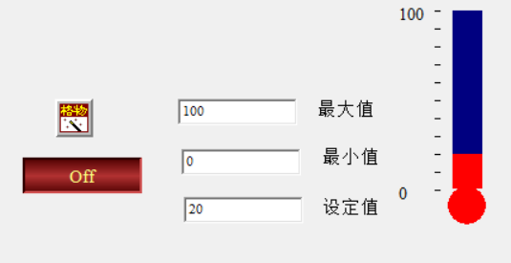

图3-2 温度计虚拟仪器控件

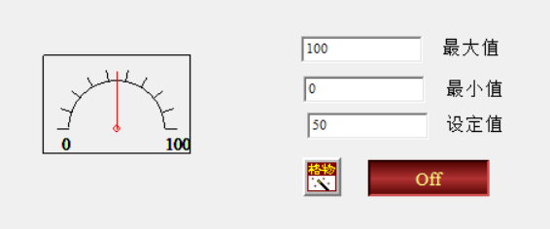

图3-3 仪表盘虚拟仪器控件

用DRVI设计一个简易电子琴，用自定义Signal VBScript组件产生A、B、....、O琴键对应的131、147、....、523Hz的纯音信号。

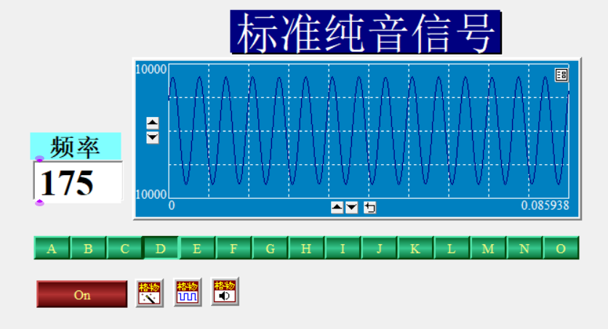

图3-4 电子琴虚拟仪器控件

# 实验总结

通过本次实验，掌握了嵌入式Signal VBScript语言的主要结构语句、变量定义、关键字等知识，掌握用提供的库函数实现端口数据通信，使用基本数学函数进行数据处理，使用基本绘图函数进行UI设计。为以后设计传感器系统及功能实现打下了基础。